Endodoncja oraz instrumenty endodontycze, które są stosowane
Poczytaj o endodoncji oraz stosowanych w niej instrumentach endodontycznych.

Endodoncja oraz instrumenty endodontycze, które są stosowane
Endodoncja to dziedzina stomatologii, która zajmuje się leczeniem kanałowym. Stosuje się je, gdy występują stany zapalne oraz martwicze miazgi zęba. Leczenie kanałowe często kojarzy się pacjentom z bólem oraz nieprzyjemnym zabiegiem. Współczesna medycyna jednak pozwala przeprowadzić leczenie kanałowe praktycznie bezboleśnie dzięki min. środkom znieczulającym oraz zaawansowanym instrumentom endodontycznym.
Leczenie endodontyczne - kiedy wymagane jest takie leczenie oraz jak przebiega?
Najczęstszym przypadkiem, kiedy wymagane jest leczenie kanałowe, czyli endodontyczne, jest tzw. zgorzel miazgi. Występuje ona w momencie, kiedy miazga zęba rozkładana jest przez beztlenowe bakterie gnilne, co w następstwie powoduje stan zapalny oraz martwiczy. Najczęściej wtedy pojawia się stan zapalny tkanki okołowierzchołkowej. Co doprowadza do zgorzela miazgi? Główną przyczyną jest długo nieleczona próchnica zęba. Leczenie zgorzela odbywa się za pomocą odpowiednich instrumentów endodontycznych.

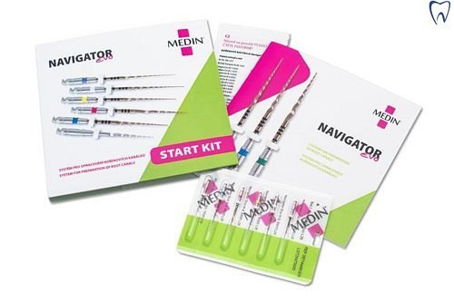
Instrumenty endodontycze - rodzaje i ich zastosowanie
Po podaniu znieczulenia, stomatolog za pomocą specjalnego wiertła odkrywa ząb. Instrumenty endodontycze, których następnie używa to narzędzia piłująco - penetrujące, za pomocą których wybiera on miazgę oraz poszerza kanały. Na koniec należy oczyścić i zdezynfekować kanały, aby móc wypełnić je twardniejącą masą. Zaraz po tym nakłada się plombę. Zabiegi endodontyczne należą do jednych z najbardziej skomplikowanych i z pewnością wymagają dużego skupienia oraz wiedzy ze strony stomatologa.

